ÔN TẬP MÔN SỬ - TUẦN 23 (22/2 đến 28/2/2021)
Học sinh thực hiện trong thời gian 45 phút vào lúc 13g30 ngày 25/2/2021
Sau khi đi học bình thường học trở lại, GVBM sẽ dành thời gian giảng bài, sửa bài và cho điểm khuyến khích cho HS thực hiện hoạt động học tập ở nhà.

KHỐI 6
II/ Các cuộc đấu tranh giành độc lập tiêu biểu từ năm 40 đến thế kỉ IX.
2/Khởi nghĩa Bà Triệu (năm 248)
a/ Nguyên nhân: Do chính sách áp bức bóc lột tàn bạo của nhà Ngô
b/Diễn biến: Học sinh xem sách giáo khoa trang 56, 57 và hoàn thành bảng sau

Tên cuộc khởi nghĩa | Thời gian | Địa điểm | Người lãnh đạo | Kết quả | Ý nghĩa
Khởi nghĩa Bà Triệu | Năm 248
3/Khởi nghĩa Lý Bí (542 – 602)
a)Hoàn cảnh:
-Đầu thế kỉ VI, nhà Lương đô hộ Giao Châu và thực hiện các chính sách cai trị:
+Chia lại các quận và đặt tên mới.
+Tổ chức sắp đặt quan lại cai trị theo chủ trương tôn thất.
+Đặt ra hằng trăm thứ thuế
b/Diễn biến: Học sinh xem sách giáo khoa trang 58, 59, 60, 61 và hoàn thành bảng sau

Tên cuộc khởi nghĩa | Thời gian | Địa điểm | Người lãnh đạo | Kết quả | Ý nghĩa
Khởi nghĩa Lý Bí | -Năm 542 đến năm 544  -Năm 550

Lưu ý: Sau khi hoàn thành bài ghi học sinh KHÔNG CẦN chụp hình gửi GVBM, tuần 24 cô sẽ kiểm tra tập và chấm điểm khuyến khích.
Nếu có thắc mắc cần giải đáp học sinh truy cập vào phần mềm zoom theo đường link sau:
https://us05web.zoom.us/j/3126208656?pwd=aXNPL0M5L1ZrSzEvdG5mY0tBU1VuUT09

Thời gian truy cập chiều thứ 5 ngày 25/2/2021 lúc 13g30 đến 14g15

Nếu trong quá trình trả lời câu hỏi có bất cứ thắc mắc gì có thể liên hệ:
langduyen2017@gmail.com
Điện thoại Zalo 0342124064

KHỐI 7
Chương V: ĐẠI VIỆT Ở CÁC THẾ KỶ XVI - XVIII
Bài 22: SỰ SUY YẾU CỦA NHÀ NƯỚC PHONG KIẾN
TẬP QUYỀN ( THẾ KỈ XVI - XVIII)
I. Tình hình chính trị - xã hội
1. Triều đình nhà Lê:
- Từ đầu TK XVI, nhà Lê bắt đầu suy thoái.
- Vua, quan ăn chơi xa xỉ, xây dựng cung điện, lâu đài tốn kém.
- Nội bộ triều Lê “chia bè kéo cánh”, tranh giành quyền lực.
2. Phong trào khởi nghĩa của nông dân ở đầu thế kỉ XVI
a. Nguyên nhân:
- Đời sống nhân dân, nhất là nông dân, lâm vào cảnh khốn cùng.
- Mâu thuẫn giai cấp gay gắt.
b. Diễn biến
Lập bảng theo mẫu sau:
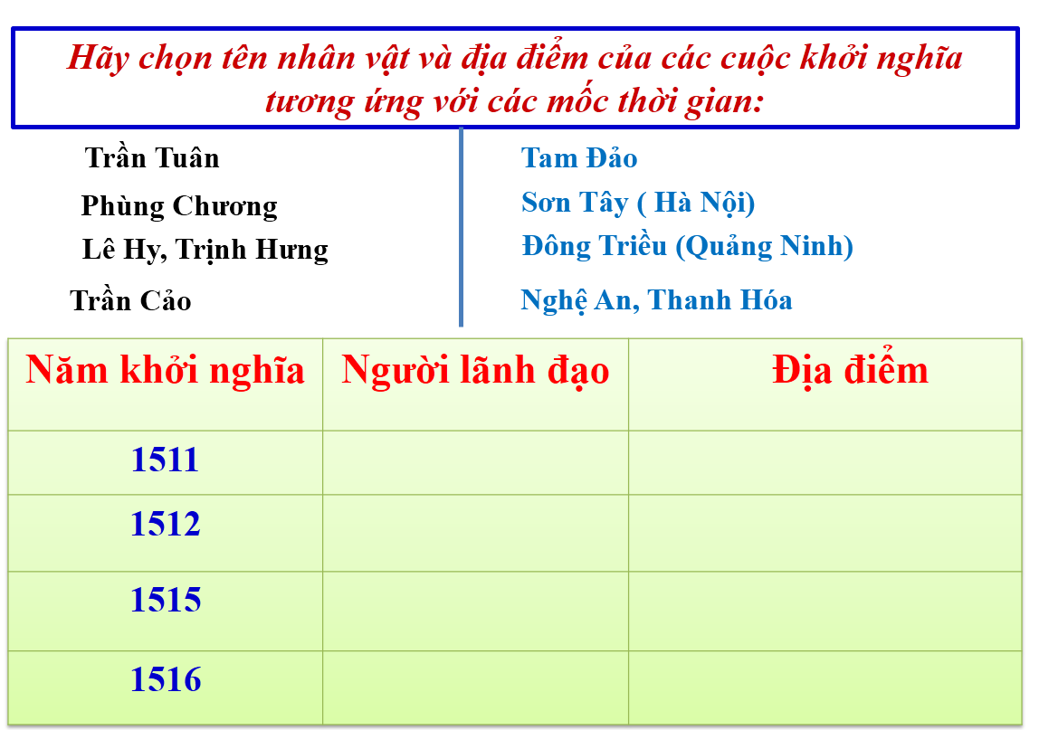

c.Kết quả - Ý nghĩa:
- Các cuộc khởi nghĩa lần lượt bị đàn áp và thất bại.
- Góp phần làm cho triều đình nhà Lê mau chóng sụp đổ.

II.CÁC CUỘC CHIẾN TRANH NAM-BẮC TRIỀU VÀ TRỊNH-NGUYỄN
1.Chiến tranh Nam-Bắc triều:
a. Nguyên nhân:
- Năm 1527, Mạc Đăng Dung lập ra nhà Mạc Bắc triều.
- Năm 1533, Nguyễn Kim dấy quân ở Thanh Hóa Nam triều.
b. Diễn biến:
- Chiến tranh kéo dài hơn 50 năm, từ Thanh-Nghệ ra Bắc.
- Năm 1592, Nam triều chiếm Thăng Long Chiến tranh kết thúc.
c. Hậu quả:
- Nhân dân bị đói khổ, đất nước bị chia cắt.
2.Chiến tranh Trịnh - Nguyễn và sự chia cắt Đàng Trong - Đàng Ngoài:
a. Nguyên nhân:
- Năm 1545, Nguyễn Kim chết, Trịnh Kiểm lên thay thế lực họ Trịnh.
- Nguyễn Hoàng vào trấn thủ Thuận Hóa, Quảng Nam thế lực họ Nguyễn.
b. Diễn biến:
- Từ 1627 đến 1672, Trịnh - Nguyễn đánh nhau 7 lần.
- Hai bên lấy sông Gianh chia đôi đất nước.
c. Hậu quả:
- Đất nước bị chia cắt Đàng Trong - Đàng Ngoài.

Dặn dò: Học sinh ghi chép bài vào tập, sau khi hoàn thành bài ghi học sinh KHÔNG CẦN chụp hình gửi GVBM, tuần 24 các thầy sẽ kiểm tra tập và chấm điểm khuyến khích.
Tham khảo phim tư liệu: HS vào các đường link sau:
- https://www.youtube.com/watch?v=aDUDNzQKNK8
- https://www.youtube.com/watch?v=LF-PcDDnhOU
- https://www.youtube.com/watch?v=tAKlsbANGpY
- https://www.youtube.com/watch?v=J74BjJXVagw
- https://www.youtube.com/watch?v=riTNGaxpOIk
Nếu trong quá trình học, trả lời câu hỏi có bất cứ thắc mắc gì có thể liên hệ:
Thầy Ấm ( amtran1w2e3r@gmail.com ) Zalo: 0397501746.
Thầy Tín caotrungtin2013@gmail.com Zalo: 0382013396
Thời gian truy cập Zoom Meeting
Chiều thứ 5 ngày 25/2/2021 lúc 13h15 đến 14h15.
GVBM sẽ hướng dẫn và giải đáp thắc mắc của các em.
https://us05web.zoom.us/j/7861954457?pwd=WHJYcTBYV3ZVeUpzN25kNFVWNGpydz09

Meeting ID: 786 195 4457
Passcode: vVix01
KHỐI 8

Bài 26:
PHONG TRÀO KHÁNG PHÁP TRONG NHỮNG NĂM CUỐI THẾ KỈ XIX

Câu hỏi ôn tập

Câu hỏi : Giải thích ý nghĩa của tên gọi Cần Vương?
trả lời:
+ Cần Vương là giúp vua, mang nghĩa là phò vua giúp nước.
+ Phong trào Cần Vương thực chất là tập hợp hệ thống các cuộc khởi nghĩa vũ trang khắp cả nước từ năm 1885 đến năm 1896 với sự hưởng ứng chiếu Cần Vương của vua Hàm Nghi.
Câu hỏi : Chiếu Cần Vương có tác dụng gì?
trả lời:
+ Kêu gọi toàn bộ nhân dân cả nước đứng lên cùng đoàn kết để giúp vua chống lại thực dân.
+ Dẫn đến một phong trào chống Pháp mạnh mẽ khắp cả nước ( Khởi nghĩa Ba Đình , khởi nghĩa Bãi Sậy (Hưng Yên) , khởi nghĩa Hương Khê )
Dặn dò: Học sinh ghi chép bài vào tập, sau khi hoàn thành bài ghi học sinh KHÔNG CẦN chụp hình gửi GVBM, tuần 24 các thầy sẽ kiểm tra tập và chấm điểm khuyến khích.

Nếu có thắc mắc gì có thể liên hệ thầy Trần Thanh Ấm thông qua gmail ( amtran1w2e3r@gmail.com ) hoặc zalo: 0397501746.
Link zoom học online ( chiều thứ 5, ngày 25/02/2021. Lúc 13h30 đến 14h15)
https://us05web.zoom.us/j/5335107845?pwd=M3NjVDdOT0VzWmpqNzFHc21ia2U2UT09

KHỐI 9

BÀI 23: TỔNG KHỞI NGHĨA THÁNG TÁM NĂM 1945 VÀ SỰ THÀNH LẬP NƯỚC VIỆT NAM DÂN CHỦ CỘNG HÒA
- LỆNH TỔNG KHỞI NGHĨA ĐƯỢC BAN BỐ.
- Tình hình thế giới.
- Tại châu Âu: Phát Xít Đức đầu hàng đồng minh không điều kiện (5/1945)
- Ở châu Á: quân phiệt Nhật đầu hàng đồng minh không điều kiện (8/1945)
- Trong nước
- Quân Nhật hoang mang dao động.
- Đảng và nhân dân ta chuẩn bị chu đáo, sẵn sàng nổi dậy.
- Ngày 14 ->15/8/1945 hội nghị toàn quốc của Đảng họp tại Tân Trào (Tuyên Quang) quyết định Tổng khởi nghĩa trong cả nước.
- Thành lập Ủy ban khởi nghĩa toàn quốc.
- Ra quân lệnh số 1 kêu gọi toàn dân nổi dậy.
- Ngày 16/8/1945, Đại hội Quốc dân họp ở Tân Trào, tiêu biểu cho ý chí, nguyện vọng của toàn dân.
- Lập Uỷ ban Dân tộc giải phóng Việt Nam, do Hồ Chí Minh làm Chủ Tịch.
- Chủ tịch Hồ Chí Minh gửi thư tới đồng bào cả nước kêu gọi nổi dậy Tổng khởi nghĩa giành chính quyền.
- DIỄN BIẾN CHÍNH CỦA CUỘC TỔNG KHỞI NGHĨA THÁNG TÁM NĂM 1945. (học sinh lập bảng thống kê các sự kiện khởi nghĩa giành chính quyền ở Hà Nội, Huế, Sài Gòn).
Thời gian | Sự kiện

IV. Ý NGHĨA LỊCH SỬ VÀ NGUYÊN NHÂN THÀNH CÔNG CỦA CÁCH MẠNG THÁNG TÁM:
1. Ý nghĩa lịch sử.
- Trong nước.
- Cách mạng tháng Tám thành công thành công đập tan ách thống trị của Pháp và Nhật, lật đổ chế độ phong kiến.
- Mở ra kỉ nguyên mới trong lịch sử dân tộc - kỉ nguyên độc lập và tự do.
- Quốc tế:
- Là thắng lợi đầu tiên của 1 dân tộc nhược tiểu, tự giải phóng khỏi ách đế quốc thực dân.
- Cổ vũ lớn lao phong trào đấu tranh giải phóng dân tộc trên thế giới.
2.Nguyên nhân thắng lợi.
- Dân tộc Việt Nam có truyền thống yêu nước sâu sắc.
- Khối liên minh công – nông vững chắc.
- Hoàn cảnh quốc tế thuận lợi.

BÀI 24. CUỘC ĐẤU TRANH BẢO VỆ VÀ XÂY DỰNG CHÍNH QUYỀN DÂN CHỦ NHÂN DÂN (1945 - 1946).
- TÌNH HÌNH NƯỚC TA SAU CÁCH MẠNG THÁNG TÁM.
- Chính trị:
- Từ vĩ tuyến 16 (Đà Nẵng) trở ra Bắc, quân Tưởng kéo vào
- Từ vĩ tuyến 16 trở vào Nam, quân Anh mở đường cho Pháp trở lại.
- Các lực lượng phản cách mạng, chống phá cách mạng.
- Kinh tế:
- Nghèo nàn, lạc hậu, ....
- Ngân sách nhà nước trống rỗng....
- Văn hóa: Hơn 90% dân số mù chữ.
- Xã hội: Các tệ nạn xã hội tràn lan.
- CỦNG CỐ CHÍNH QUYỀN CÁCH MẠNG VÀ BẢO VỆ ĐỘC LẬP DÂN TỘC
- Củng cố chính quyền cách mạng
- 8/9/1945, Chính phủ Lâm thời công bố lệnh Tổng tuyển cử trong cả nước.
- 6/1/1946, nhân dân cả nước đi bầu cử Quốc hội khóa I
- 29/5/1946, Hội Liên hiệp quốc dân Việt Nam thành lập.
- Diệt giặc đói.
- Lập hủ gạo cứu đói, ngày đồng tâm.
- Đẩy mạnh tăng gia sản xuất.
- Giặc đói được đẩy lùi.
- Diệt giặc dốt.
- Ngày 8/9/1945, thành lập Nha Bình dân học vụ.
- Toàn dân tham gia phong trào xoá nạn mù chữ.
- Phát triển các cấp học, đổi mới nội dung và phương pháp giáo dục.
- Giải quyết khó khăn về tài chính.
- Xây dựng “Quỹ độc lập”, “Tuần lễ vàng”.
- 31/1/1946, Chính phủ ra sắc lệnh phát hành tiền Việt Nam
- 23/11/1946, Quốc hội quyết định cho lưu hành tiền Việt Nam trong cả nước
Lưu ý: Các em đọc và gạch sách giáo khoa trang 92 đến trang 100.
Nếu có thắc mắc cần giải đáp học sinh truy cập vào phần mềm zoom theo đường link sau:
https://us05web.zoom.us/j/3269607845?pwd=dVFpL2JQN0VEWHFic1RiVGlQWEpzZz09
Thời gian truy cập chiều thứ 5 ngày 25/2/2021 lúc 13g30 đến 14g15
Nếu trong quá trình trả lời câu hỏi có bất cứ thắc mắc gì có thể liên hệ:
caotrungtin2013@gmail.com
Điện thoại Zalo 0382013396
langduyen2017@gmail.com
Điện thoại Zalo 0342124064

